កិច្ចការផ្ទះ

មេរៀនរំឭកទី៣ ព្យញ្ជនៈ ថ ផ ស ប ផ្សំស្រះ

អំណាន និងសំណេរ (១០ពិន្ទុ)

១.​ ចូរយកអក្សរពីមុខរូបភាពទៅបំពេញប្រអប់ខាងមុនឱ្យបានត្រឹមត្រូវ(៤ពិន្ទុ)

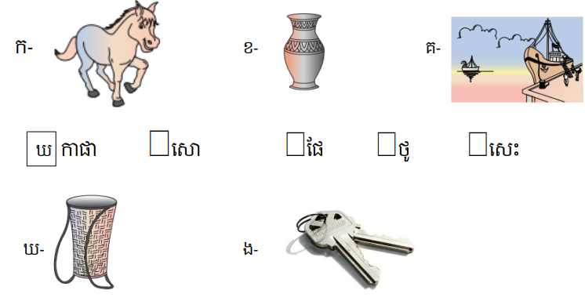

២. ចូរគូសវង់ពាក្យដូចគ្នាឱ្យបានត្រឹមត្រូវ(២ពិន្ទុ)

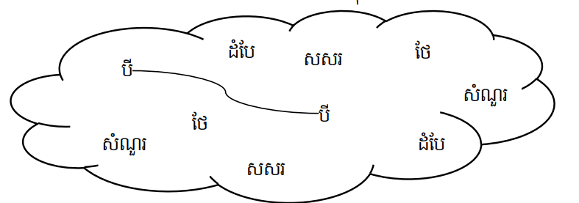

៣. ចូរសរសេរពាក្យឱ្យបានត្រឹមត្រូវ(៤ពិន្ទុ)

